Евгений Попов
http://www.evgeniypopov.com/

Как создать facebook-страницу для проекта или бренда?
До недавнего времени я особо не обращал внимания на социальные сети и твиттер, считая, что они малоэффективны с точки зрения бизнеса, но, прочитав пару книг на эту тему, начал менять свое мнение и в этом году хочу уделить маркетингу в социальных сетях больше внимания.
И первым шагом в направлении социальных сетей для меня стало знакомство с facebook, в котором я создал свой личный профиль и несколько профилей для своих проектов.
А раз время на знакомство было потрачено существенное, я подумал, что смогу сэкономить это время для многих других людей, поэтому записал подробный видеоурок на счет того, как создаются facebook-страницы для брендов, сайтов, сообществ и так далее. Это не обычные профили с друзьями, личной информацией и личными фотоальбомами, а именно бизнес-аккаунты для продвижения.
Социальные сети набирают обороты, поэтому уже сегодня вы можете создать аккаунт для продвижения своих проектов. Хуже от этого точно не будет.

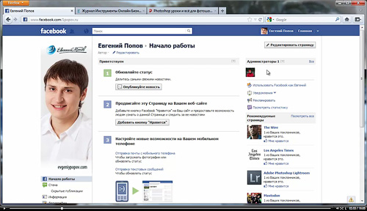
Время урока: 18 мин. 05 сек.
Размер: 31,4 Мб.


Смотреть урок в режиме онлайн на youtube.com
С уважением к Вам, Евгений Попов.


